**ESCUELA NORMAL DE EDUCACIÓN PREESCOLAR.**

**Licenciatura en Educación Preescolar.**

**Ciclo escolar 2018-2019**

**Alumna:** Daniela Karime Muñiz Limón.

**Curso:** Educación Física

**Docente:** Yixie Karelia Laguna Montañez.

**Grado y sección:** 2°B

**Número de lista:** 13°

**Institución de Práctica:** Jardín de niños “Profesora. Alma Garza”

**Clave:** 05EJN0043Z **Zona Escolar:** 105 **Grado en el que realiza su práctica:** 3°A

**Nombre del Educador(a) Titular:** Claudia Alarcón Garza.

**Total, de niños:** 29 **Niños:** 15 **Niñas:** 14

**UNIDAD DE APRENDIZAJE III. - EL JUEGO MOTOR Y SU IMPORTANCIA EN EL PREESCOLAR**

**Competencias de unidad:**

|  |
| --- |
| * Identifica al juego como una estrategia didáctica de la educación física para el logro de los propósitos en el |

* Clasifica diversos tipos de juegos y los ubica en relación con cada contenido educativo de la educación física

|  |  |
| --- | --- |
| * Diseña estrategias didácticas mediante las cuales se estimulan las competencias educativas de los niños en el jardín.  |  | | --- | | * Elabora unidades didácticas adecuadas a las características de los alumnos de preescolar donde realiza sus prácticas de intervención.   Resultado de imagen para numeros animados png | |

Siguiendo las pistas de los números.

**FUNDAMENTACIÓN TEÓRICA DEL CIRCUITO DE ACCIÓN MOTRIZ.**

El **circuito de acción motriz**ocircuito de entrenamiento es un conjunto de actividades físicas que tienen como objeto condicionar la resistencia y la velocidad de un individuo.

Este condicionamiento se hace a través de ejercicios aeróbicos de alta intensidad. Siendo un circuito, está conformado por una serie de actividades que se ejecutan una seguida de la otra (en secuencia). De acuerdo a algunas terminologías, cada una de las distintas actividades son “estaciones”. Algunos de los ejercicios más comunes en un circuito de acción motriz son abdominales, planchas, dorsales, saltos de paracaídas, trotar en el mismo puesto, sentadillas, torsión abdominal, entre otros.

Este tipo de entrenamiento físico fue desarrollado en el año 1957, en Inglaterra. Sus creadores son R. E. Morgan y G. T. Adamson de la Universidad de Leeds.

Para desarrollar un circuito de acción motriz, se comienza delimitando el número de estaciones que lo conformarán. Se entiende por estación a cada una de las actividades que componen al circuito.

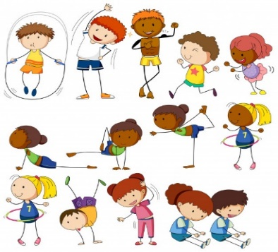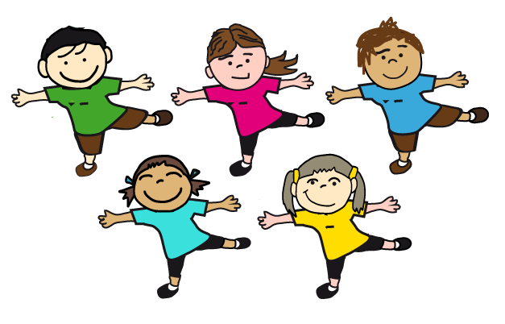Todos los equipos inician el trabajo al mismo tiempo, a la siguiente indicación, después de haber realizado su trabajo se detienen para cambiar de estación. Al cambiar de estación aprovechamos para recuperarnos del esfuerzo. Todo depende de la organización propuesta, ya que algunos profesores piden cambiar de estaciones mediante un trote o una carrera más intensa, con lo cual el esfuerzo se vuelve continuó.

|  |  |  |  |  |  |  |  |
| --- | --- | --- | --- | --- | --- | --- | --- |
| **HORA** | | **LUNES** | **MARTES** | | **MIERCOLES** | **JUEVES** | **VIERNES** |
| 8:00  8:30 | 8:00  8:15 | **Honores a la bandera.** | **Rutina.** | | **Rutina.** | **Rutina.** | **Rutina.** |
| 8:15 a 8:30 | | Fruta, ¿Cómo sientes? | Memorama de frutas y verduras. | | Gimnasia cerebral. | Creación de carteles. | Juanito va al súper. |
| 8:30 a 9:00 | | Twister a ciegas. | ¿Qué alimento es más grande? | | Taller de comida saludable. | Creación de folletos. | Juego al supermercado. |
| 9:00 a 9:25 | | Jarra del buen beber. | Lista para comprar. | | El rey pide. | Señalamientos. | Circuito.  **Día** 31 de mayo.  **Hora:** 9:00 am a 9:25 |
| 9:25 a 9:50 | | Trabalenguas. | Hago instrumentos. | | ¿Cuál alimento no pertenece? | Rompecabezas | Valor de los alimentos. |
| **9:50 a 10:20** | | **RECREO.** | | | | | |
| 10:30 a 11:30 | | **Club de inglés.** | 10:30 a 10:50 | **Educación artística.** | **Club de inglés.** | **Club de inglés.** | Recuerdo de jornadas. |
| 11:30 a 12:00 | | El bazar. | Canción de supermercado. | | Rimas. | Resultados de proyecto. |

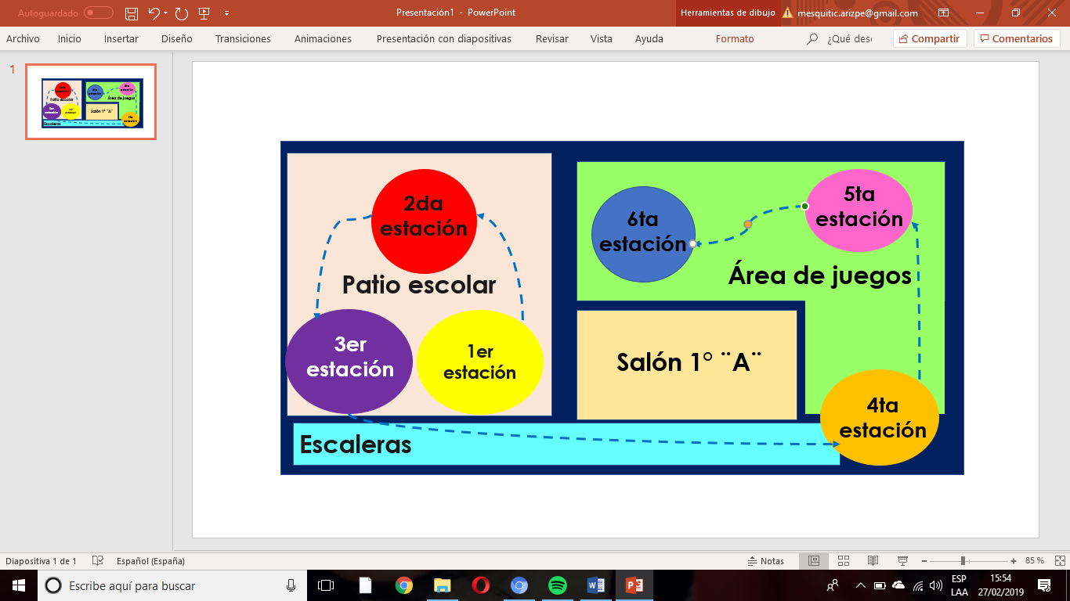

**Competencias profesionales:** Diseña planeaciones didácticas sus conocimientos pedagógicos y disciplinares para responder a las necesidades del contexto en el marco del plan y programas de estudio de educación básica.

**Competencias del Curso II**: Realiza actividades lúdicas que estimulen las habilidades motrices de los niños a través de una base motriz adecuada a su edad, grado de desarrollo corporal y motor

|  |  |  |  |
| --- | --- | --- | --- |
| **Título de la Unidad Didáctica**  **SIGUIENDO PISTAS DE LOS NÚMEROS.** | | | |
| **Propósito de la Unidad Didáctica: Identificar y ejecutar** movimientos de locomoción, manipulación y estabilidad en diversas situaciones, juegos y actividades para favorecer su confianza. | | | |
| **Intención Pedagógica:** Desarrollar las capacidades socio motrices para favorecer el trabajo colaborativo, a través de actividades recreativas. Y realizar problemas a través del conteo con acciones que realiza y las colecciones que utiliza. | | | |
| **Área de Desarrollo Personal y Social:** Educación Física.  **Aprendizaje esperado:** Resuelve problemas a través del conteo y con acciones sobre las colecciones. | | **Estrategia Didáctica:** Circuito motriz. **Organización:** Grupal | |
| **Aprendizajes Esperados** | | | |
| **Desarrollo de la Motricidad** | **Integración de la Corporeidad** | | **Creatividad en la Acción Motriz** |
| * Utiliza herramientas, instrumentos y materiales en actividades que requieren de control y precisión en sus movimientos. | * Identifica sus posibilidades expresivas y motrices en actividades que implican organización espacio-temporal, lateralidad, equilibrio y coordinación. | | * Reconoce formas de participación e interacción en juegos y actividades físicas a partir de normas básicas de convivencia. |

|  |  |  |  |
| --- | --- | --- | --- |
| **DESARROLLO** | | | |
| **Estación** | **Nombre** | **Materiales** | **Descripción de la actividad** |
| Resultado de imagen para conos de educacion fisica1 | **BRINCA LOS CONOS.** | * Conos de señal. * Números de foami. Del 1 al 10 * Cartel de estación. | Brinca de manera individual los conos. Primero con los pies juntos y después abriendo los pies. Responde; ¿Cuántos conos brincaste? Escucha con atención el número que se le indica y lo brinca. |
| 2  Resultado de imagen para colchoneta educacion fisica png | **¡DOY VUELTAS EN COLCHONETAS!** | * Colchonetas * Cartel con la estación * Números de foami para selección. | De manera individual, pasa a dar maromas en las colchonetas, cuenta cuantas maromas dio y a la segunda ronda trata de rodar más veces.  ¿Cuántas veces rodaste? ¿A la segunda vez, rodaste más veces o menos? Contesta el cuestionamiento. |
| Resultado de imagen para circuito psicomotricidad3 | **ADENTRO Y AFUERA.** | * Aros * Pies de foami | Por filas, pasa a brincar sobre los aros. Observa con atención y dependiendo lo que marque los pies es como irán saltando. Contesta, ¿Qué tantos saltos hiciste? |
| 4  Resultado de imagen para actividades de motricidad fina | Resultado de imagen para actividades de motricidad fina con pinzas**UBICO LOS POMPONES.** | * Pompones * Pinzas * Números con indicación * Botellas de plástico | Toma unas pinzas de ropa y se ubica donde estén las botellas de plástico y los pompones. Observa los números y dependiendo de eso, es la cantidad de pompones que colocaran dentro de las botellas de plástico. |
| 5  Resultado de imagen para huevo con cuchara | **TRANSPORTANDO PELOTAS.** | * Pelotas * Cucharas * Obstáculos. | Toma una cuchara y una pelota chiquita. Por medio de obstáculos intenta mover la pelota de un lado a otro usando la cuchara y su boca.  Repite 2 veces. ¿Cuántas pelotas pudiste mover? Las cuentan. |

**Inicio:** Se divide a los alumnos en equipos de 5 integrantes y escucha con atención la explicación de cómo se realizará el circuito mediante sus diferentes estaciones.

**Desarrollo:** Pasa al patio cívico para comenzar a pasar por las estaciones. Cada equipo pasa por una estación. Después de 5 minutos, escucha el silbido y cambia de estación trotando.

**Cierre:** Responde a las siguientes preguntas ¿Cómo se realizó la actividad? ¿Recuerdas que pruebas realizamos? ¿Cuál te gustó más? ¿Qué parte de las estaciones te canso más? ¿Qué tanto batallaste al realizar las estaciones? Recibe incentivos, calcomanías de números.

**Evaluación:**

* ¿Lograron realizar las actividades motoras que se requerían durante el desarrollo del Rally?
* ¿Mostraron interés o gusto por la realización del ejercicio físico requerido en el desarrollo del Rally?
* ¿Qué materiales se utilizaron para realizar la actividad?
* ¿Lograron respetar el tiempo de cada estación?
* ¿Todos pasaron 2 veces por cada estación?

**Adecuaciones Curriculares:** Adaptar las actividades con alumnos con alumnos con alguna NEE u otro tipo de requerimiento.

* Respiración y relajación